Отчёт по лабораторной работе №12

Настройка NAT

Козлов Всеволод Павлович НФИбд-02-22

Содержание

Список иллюстраций

Список таблиц

# 1 Цель работы

Приобретение практических навыков по настройке доступа локальной сети к внешней сети посредством NAT.

# 2 Задание

1. Сделать первоначальную настройку маршрутизатора provider-gw-1 и коммутатора provider-sw-1 провайдера: задать имя, настроить доступ по паролю и т.п.
2. Настроить интерфейсы маршрутизатора provider-gw-1 и коммутатора provider-sw-1 провайдера.
3. Настроить интерфейсы маршрутизатора сети «Донская» для доступа к сети провайдера.
4. Настроить на маршрутизаторе сети «Донская» NAT с правилами, указанными в разделе 12.2.
5. Настроить доступ из внешней сети в локальную сеть организации, как указано в разделе 12.2.
6. Проверить работоспособность заданных настроек.
7. При выполнении работы необходимо учитывать соглашение об именовании.

# 3 Выполнение лабораторной работы

Провел первоначальную настройку маршрутизатора provider-gw-1 (рис. 1)

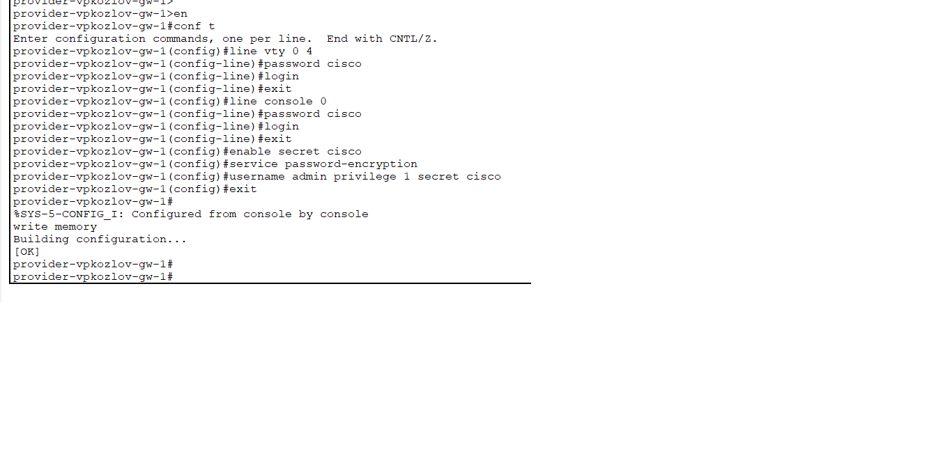

Рис. 1: Первоначальная настройка маршрутизатора provider-gw-1

Провел настройку маршрутизатора provider-gw-1 (рис. 2)

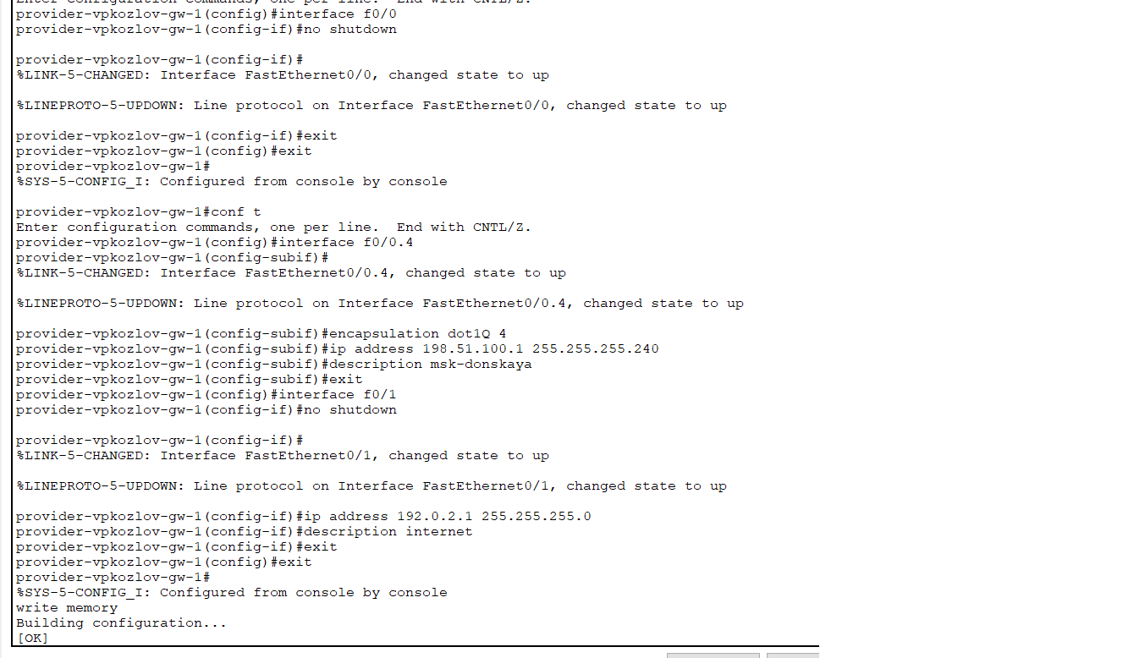

Рис. 2: Настройка интерфейсов маршрутизатора provider-gw-1

Провел первоначальную настройку коммутатора provider-sw-1 (рис. 3)

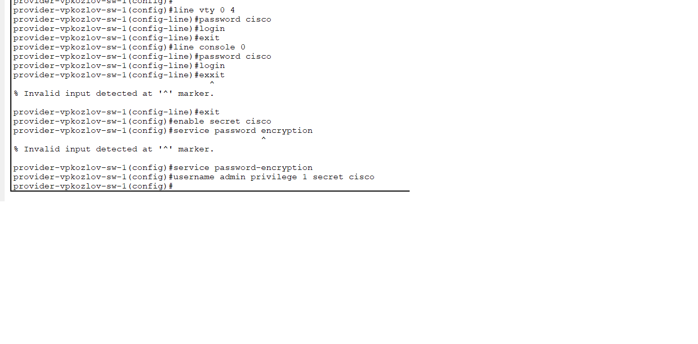

Рис. 3: Первоначальная настройка коммутатора provider-sw-1

Провел настройку интерфейсов коммутатора provider-sw-1 (рис. 4)

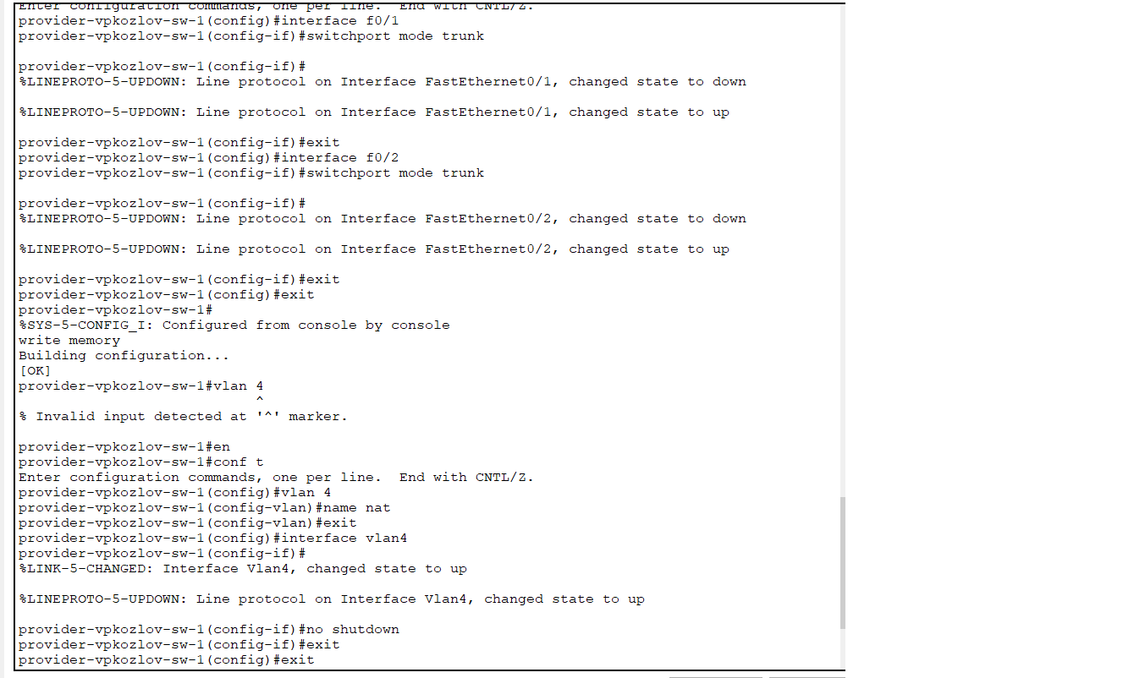

Рис. 4: Настройка интерфейсов коммутатора provider-sw-1

Настройка интерфейсов маршрутизатора msk-donskaya-gw-1 (рис. 5)

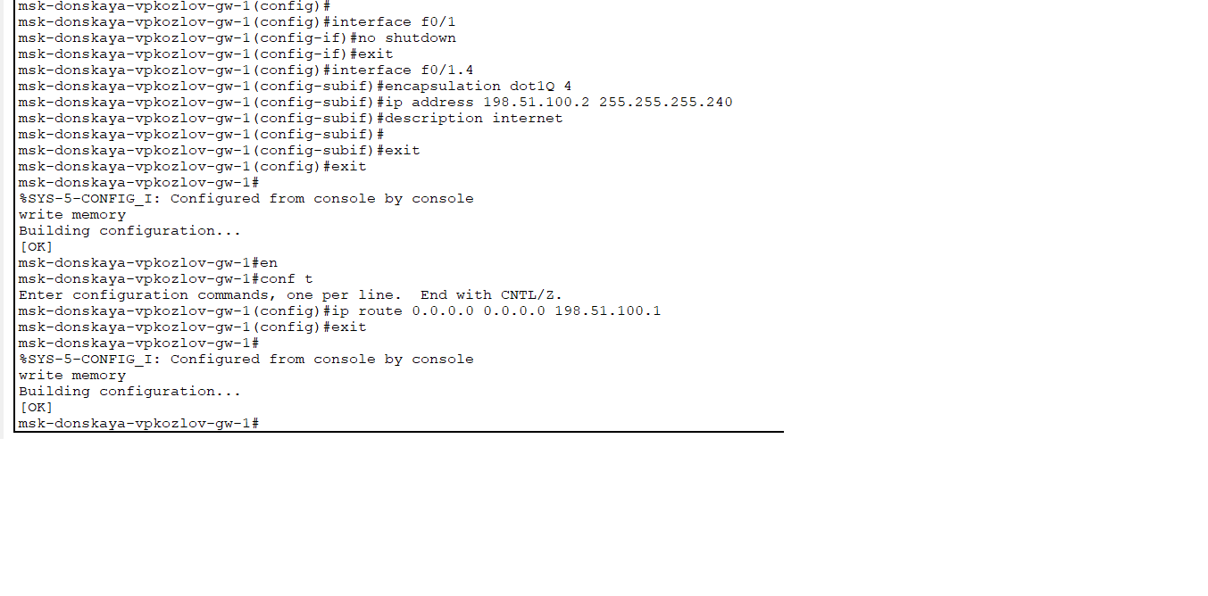

Рис. 5: Настройка интерфейсов маршрутизатора msk-donskaya-gw-1

Настроил пул адресов для NAT (рис. 6)

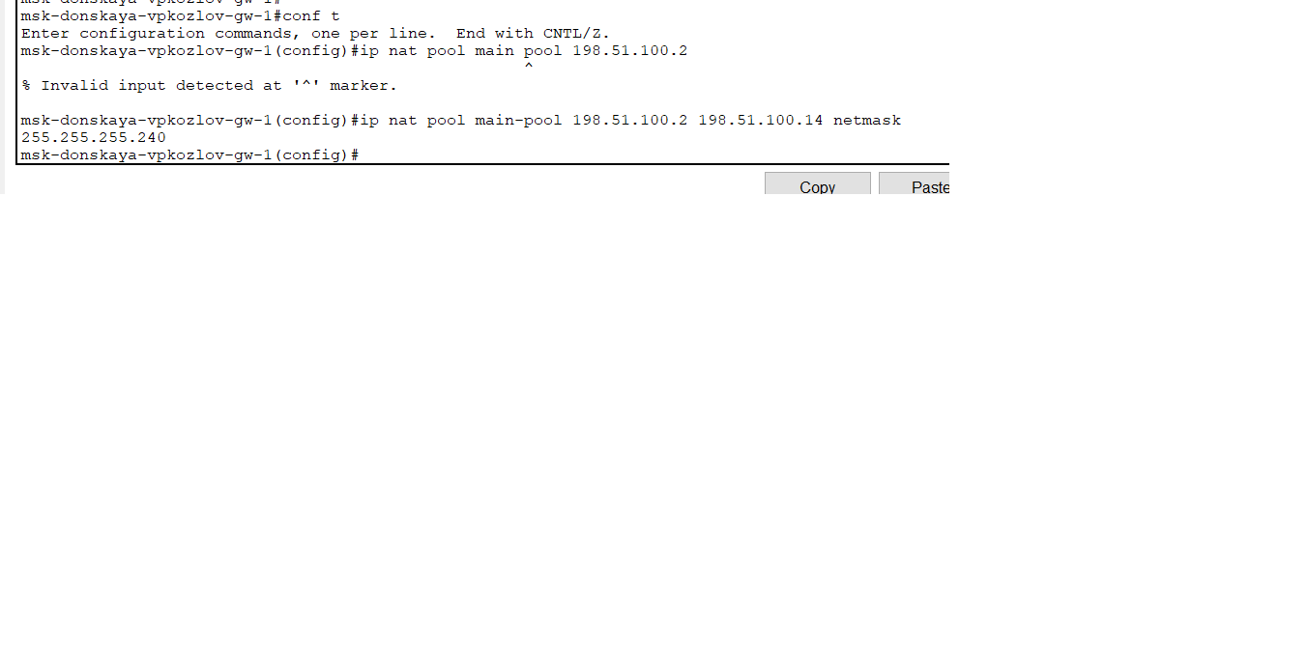

Рис. 6: Пул адресов для NAT

Настройка списка доступа для NAT (рис. 7)

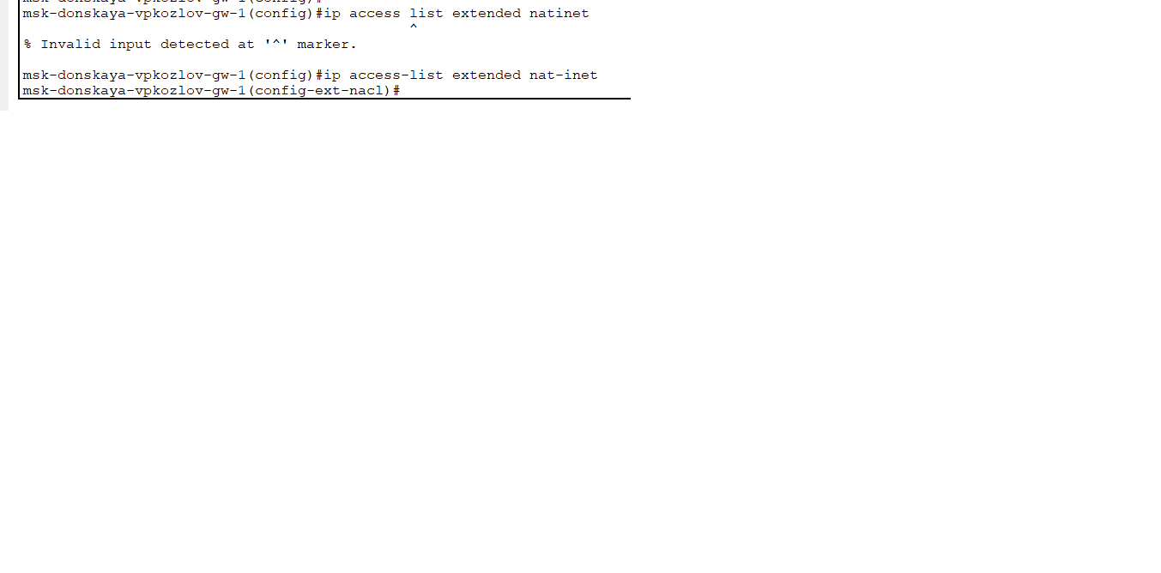

Рис. 7: Настройка списка доступа для NAT

Настроил сеть дисплейных классов, кафедр и тп (рис. 8)

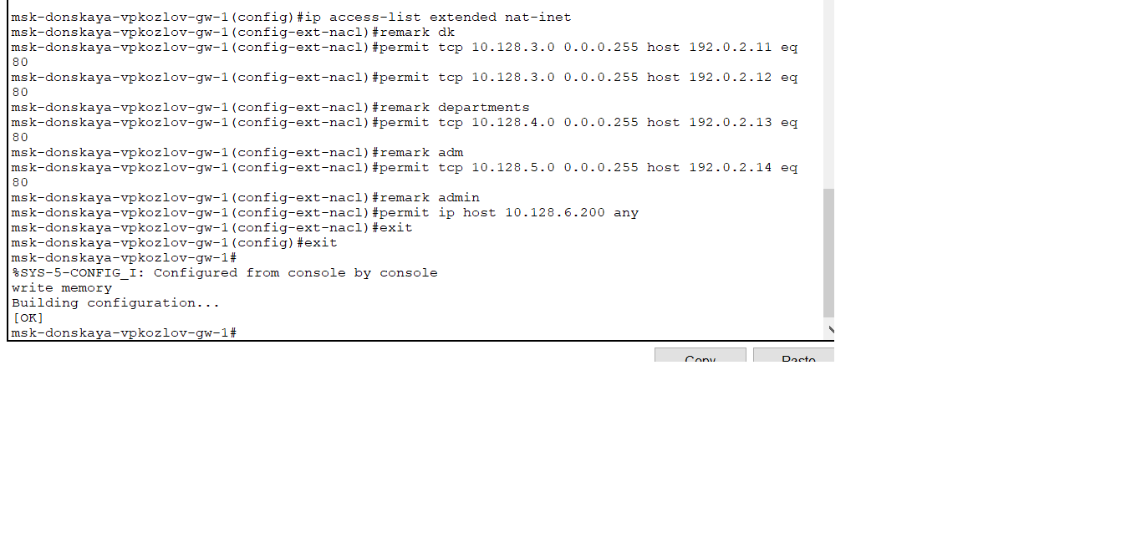

Рис. 8: Настройка сетей

Настройка NAT (рис. 9)

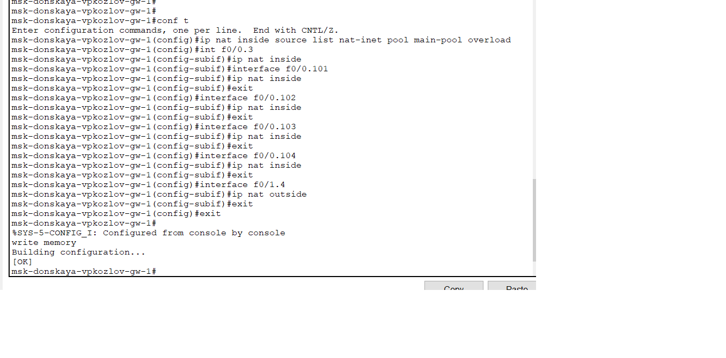

Рис. 9: Настройка NAT

Проверка доступности маршрутизаторов (рис. 10)

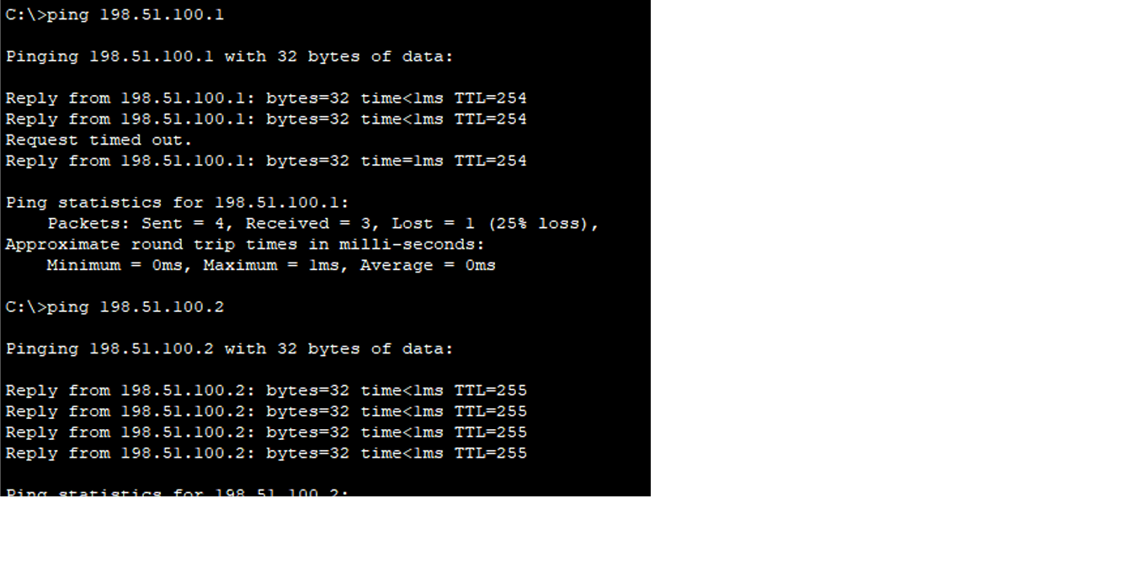

Рис. 10: Проверка доступности маршрутизаторов

Проверка доступности www.yandex.ru (рис. 11)

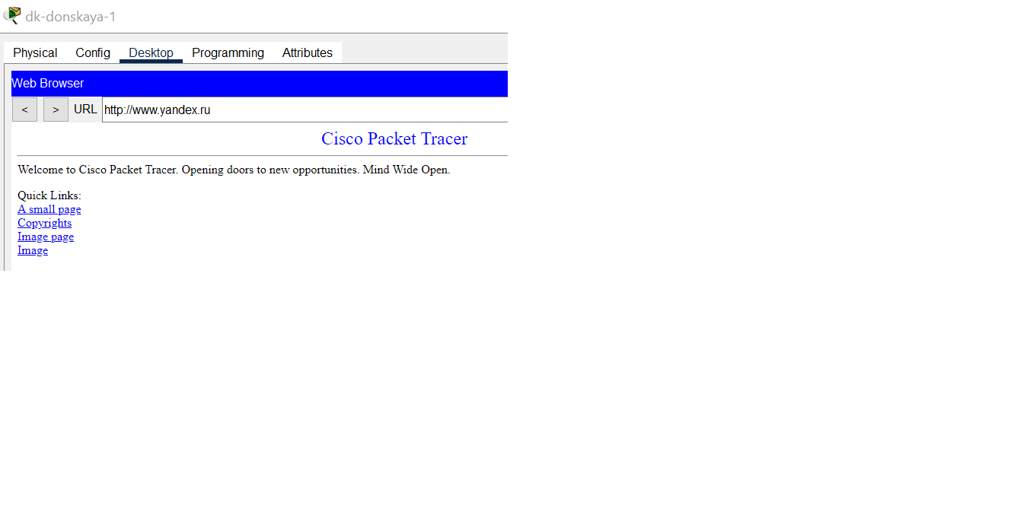

Рис. 11: Проверка доступности www.yandex.ru

Настройка доступа из Интернета (WWW-сервер, Файловый сервер) (рис. 12)

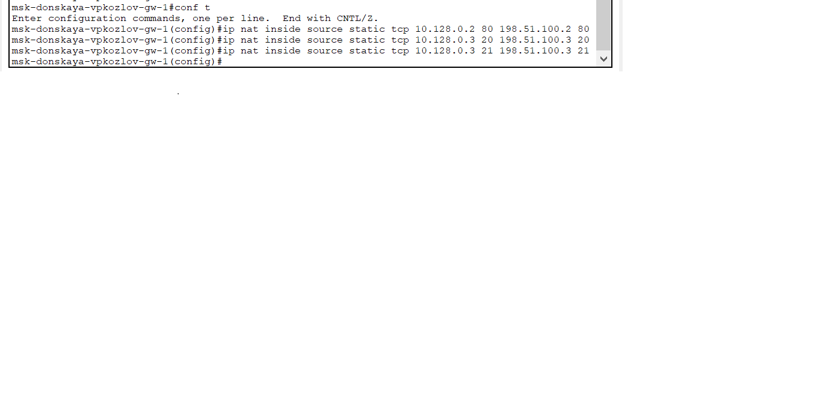

Рис. 12: Настройка доступа из Интернета (WWW-сервер, Файловый сервер)

Настройка доступа из Интернета (Почтовый сервер, Доступ по RDP) (рис. 13)

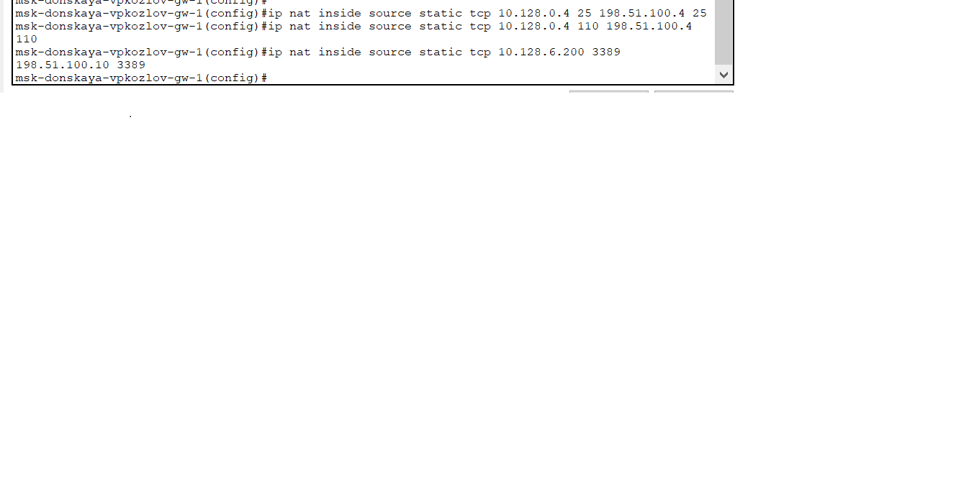

Рис. 13: Настройка доступа из Интернета (WWW-сервер, Файловый сервер)

Добавил ноутбук к internet (рис. 14)

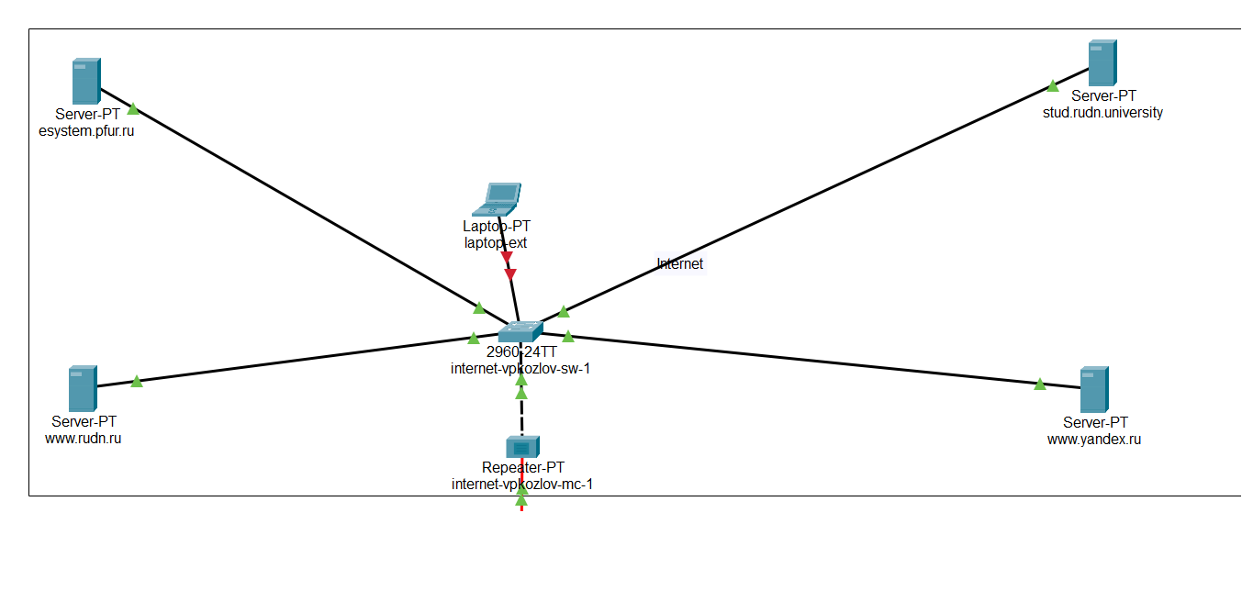

Рис. 14: Добавление ноутбука к internet

Проверка доступа по ftp (рис. 15)

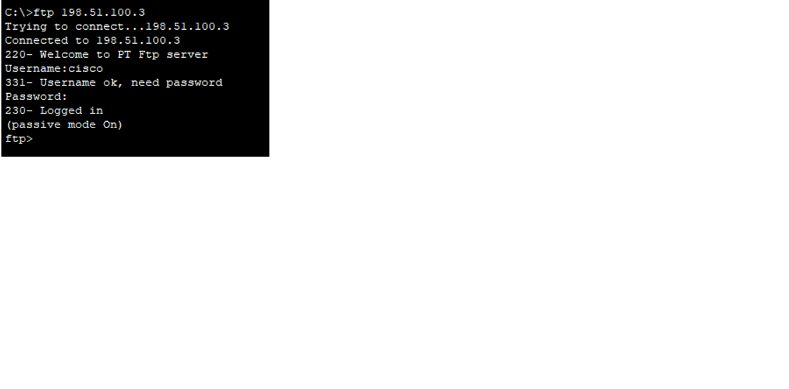

Рис. 15: Проверка доступа по ftp

Проверка доступа к веб-серверу (рис. 16)

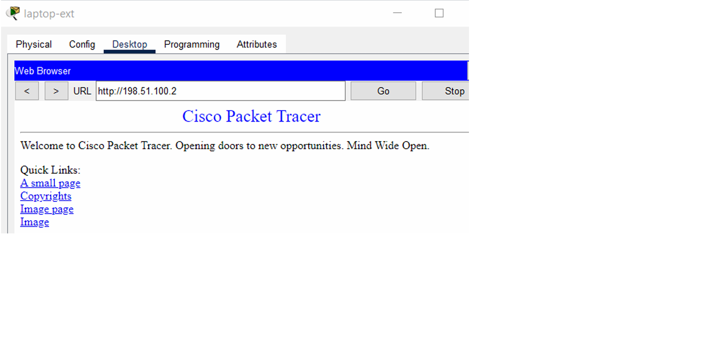

Рис. 16: Проверка доступа к веб-серверу

# 4 Выводы

Приобрел практические навыки по настройке доступа локальной сети к внешней сети посредством NAT.

# 5 Контрольные вопросы

1. В чём состоит основной принцип работы NAT (что даёт наличие NAT в сети организации)?

Идея NAT заключается в том, чтобы осуществлять перевод частного локального IP-адреса в общедоступный глобальный IP-адрес и наоборот. Это необходимо для обеспечения доступа к Интернету локальным узлам, использующим частные адреса.

Наличие NAT в сети организации позволяет экономить публичные IP-адреса и повышать безопасность защитой внутренних устройств от прямого доступа извне.

1. В чём состоит принцип настройки NAT (на каком оборудовании и что нужно настроить для из локальной сети во внешнюю сеть через NAT)?

Как правило, граничный маршрутизатор настроен для NAT, то есть маршрутизатор, который имеет один интерфейс в локальной (внутренней, inside) сети и один интерфейс в глобальной (внешней, outside) сети. Когда пакет проходит за пределы локальной (inside) сети, NAT преобразует локальный (частный, private) IP-адрес в глобальный (публичный, public) IP-адрес. Когда пакет входит в локальную сеть, глобальный (public) IP-адрес преобразуется в локальный (private) IP-адрес. Граничный маршрутизатор выступает в роли шлюза между внутренней корпоративной сетью и внешней сетью, например, Интернетом.

1. Можно ли применить Cisco IOS NAT к субинтерфейсам?

Да. Преобразования NAT источника или назначения могут применяться к любому интерфейсу или подинтерфейсу с IP-адресом (включая интерфейсы программы набора номера).

1. Что такое пулы IP NAT?

Пул NAT — это набор из одного или нескольких общедоступных IPv4-адресов, которые используются в маршрутизаторе NAT.

При отправке трафика устройством из внутренней сети во внешнюю сеть маршрутизатор преобразует его внутренний IPv4-адрес в один из адресов, входящих в состав пула.

В результате действия такого механизма весь исходящий из сети трафик внешние устройства «видят» с общедоступным адресом IPv4, который можно назвать NAT IP-адресом.

1. Что такое статические преобразования NAT?

Статическое преобразование сетевых адресов (NAT) выполняет взаимно однозначное преобразование внутренних IP-адресов во внешние. Это позволяет преобразовать IP-адрес внутренней сети во внешний IP-адрес. Статический NAT позволяет устанавливать соединения как внутренним, так и внешним системам, например, хостам Internet.

# 6 Список литературы

1. 802.1D-2004 - IEEE Standard for Local and Metropolitan Area Networks. Media Access Control (MAC) Bridges : тех. отч. / IEEE. — 2004. — С. 1—
2. — DOI: 10.1109/IEEESTD.2004.94569. — URL: http://ieeexplore. ieee.org/servlet/opac?punumber=9155.
3. 802.1Q - Virtual LANs. — URL: http://www.ieee802.org/1/pages/802. 1Q.html.
4. A J. Packet Tracer Network Simulator. — Packt Publishing, 2014. — ISBN 9781782170426. — URL: https://books.google.com/books?id= eVOcAgAAQBAJ&dq=cisco+packet+tracer&hl=es&source=gbs_navlinks_
5. Cotton M., Vegoda L. Special Use IPv4 Addresses : RFC / RFC Editor. — 01.2010. — С. 1—11. — № 5735. — DOI: 10.17487/rfc5735. — URL: https: //www.rfc-editor.org/info/rfc5735.
6. Droms R. Dynamic Host Configuration Protocol : RFC / RFC Editor. — 03.1997. — С. 1—45. — № 2136. — DOI: 10.17487/rfc2131. — URL: https: //www.ietf.org/rfc/rfc2131.txt%20https://www.rfc-editor.org/ info/rfc2131.
7. McPherson D., Dykes B. VLAN Aggregation for Efficient IP Address Allocation, RFC 3069. — 2001. — URL: http : / / www . ietf . org / rfc / rfc3069.txt.
8. Moy J. OSPF Version 2 : RFC / RFC Editor. — 1998. — С. 244. — DOI: 10. 17487/rfc2328. — URL: https://www.rfc-editor.org/info/rfc2328.
9. NAT Order of Operation. — URL: https://www.cisco.com/c/en/us/ support/docs/ip/network-address-translation-nat/6209-5.html.
10. NAT: вопросы и ответы / Сайт поддержки продуктов и технологий компании Cisco. — URL: https://www.cisco.com/cisco/web/support/ RU/9/92/92029_nat-faq.html.
11. Neumann J. C. Cisco Routers for the Small Business A Practical Guide for IT Professionals. — Apress, 2009.